FUNDAÇÃO GETÚLIO VARGAS
ESCOLA BRASILEIRA DE ADMINISTRAÇÃO
PÚBLICA E DE EMRPESAS

Leonardo de Carvalho Bastos Bettega

MÍDIAS SOCIAIS NA ESTRATÉGIA EMPRESARIAL: UM ESTUDO DE CASO DA DELL

Rio de Janeiro
Dezembro de 2010
Leonardo de Carvalho Bastos Bettega

MÍDIAS SOCIAIS NA ESTRATÉGIA EMPRESARIAL: UM ESTUDO DE CASO DA DELL

Monografia apresentada ao curso de Administração da Escola Brasileira de Administração Pública e de Empresas da Fundação Getúlio Vargas do Rio de janeiro como requisito a obtenção do título em Bacharel em Administração. Orientada pela Professora Caroline Vanzellotti.

Rio de Janeiro
Dezembro de 2010

Agradecimentos

À minha família e amigos, os quais me incentivaram nos momentos difíceis e me acompanharam nos momentos bons.

À Caroline Vanzellotti, por sua paciência e valiosa ajuda na orientação desse trabalho.

À Deus.

RESUMO

Este trabalho verifica como a empresa Dell Computers atua nas mídias sociais em que participa, levando em consideração o cenário atual do ambiente online, marcado por uma crescente valorização da relação com o cliente. Ademais, analisaram-se as ações da empresas nas suas principais mídias, de modo a descobrir se elas obtêm êxito em realizar impactos significativos nas vendas e na imagem da empresa, além de verificar como a empresa mensura os efeitos e os impactos das mencionadas ações. A metodologia de pesquisa foi qualitativa, consistindo em um estudo de caso da empresa e três entrevistas. Após as análises, o modelo de atuação da empresa foi explicitado, valorizando, acima de tudo, a relação de interação com os clientes, mas mesmo assim proporcionando benefícios financeiros e melhoras na imagem da empresa. É percebido também o modelo de mensuração e avaliação das ações nas mídias sociais, o qual prioriza indicadores estratégicos aos operacionais.

Palavras chave: mídias sociais, Internet, Dell, clientes, interação

ABSTRACT

This paper verifies how the company Dell Computers acts in the social medias which it operates, taking into consideration the current landscape of the online environment, marked by a growing appreciation of the client relationship. Furthermore, the company's actions in it’s main medias were analyzed, to find out if they are successful in making significant impacts on sales and company image, and to identify how the company measures the effects and impacts of the mentioned actions. The methodological procedures were done qualitatively, consisting in a case study of the company and three interviews. After the analysis, the company's operating model was explained, emphasizing, above all, the relation of interaction with customers, but still providing financial benefits and improvements in company image. It is also perceived the model of measurement and evaluation of actions in social media, which prioritizes strategic indicators instead of operational indicators.

Keywords: social media, Internet, Dell, clients, interaction

LISTA DE FIGURAS

Figura 1 – Blog corporativo Direct2Dell......................................................................34
Figura 2 – Site de divulgação de vídeos StudioDell...................................................35
Figura 3 – Site de idéias IdeaStorm...........................................................................37
Figura 4 – Blog dos investidores DellShares.............................................................38
Figura 5 – Sistema de avaliação e nota sobre os produtos.......................................41
Figura 6 – Sistema de avaliação e nota sobre os produtos.......................................42

LISTA DE TABELAS

Tabela 1 – As 5 regras do novo Marketing.................................................................14
Tabela 2 – Principais Mídias Sociais na Dell..............................................................40

SUMÁRIO

1 INTRODUÇÃO 8
1.1 Dell Computers 10
2 REFERENCIAL TEÓRICO 12
2.1 Internet e Marketing 12
2.2 Marketing Digital 13
2.3 Redes Sociais e Mídias Sociais 18
2.3.1 Casos de Uso de Mídias Sociais 20
2.4 Posicionamento e Imagem 23
23
2.5 Marca 24
3 PROCEDIMENTOS METODOLÓGICOS 26
3.2 Entrevistados e Plano de ação 27
3.3 Técnica de Análise de Dados 29
4 ANÁLISE DOS RESULTADOS 30
5 CONCLUSÃO 45
REFERÊNCIAS BIBLIOGRÁFICAS 48
ANEXO 1 – MODELO DAS ENTREVISTAS 51
Entrevista com os profissionais especialistas na gestão de mídias sociais 51
Entrevista com funcionário Dell 52

1 INTRODUÇÃO

Cerca de quinze anos atrás, no início da década de 90, surgia para o mundo a Internet. Deixando nas sombras outras invenções da sua época, este conglomerado de redes, interconectando milhões de computadores e terminais, possibilitou o amplo acesso a quaisquer tipos de informação e dados, proporcionando mudanças revolucionárias e conseqüências impactantes. As distâncias encurtaram-se, e a comunicação tornou-se mais dinâmica e precisa. Através da World Wide Web, indivíduos de diferentes locais do globo viam-se conectados com apenas alguns cliques do mouse.
Estatísticas do Internet World Stats informam que 1,73 bilhões de pessoas tinham acesso à Internet em setembro de 2009, o que representa 25,6% da população mundial e esse número vem crescendo constantemente. O uso de internet sem fio está tornando-se uma prática cada vez mais comum, principalmente entre os brasileiros, fazendo com que o acesso à Web seja cada vez mais fácil e instantâneo.
Os constantes avanços tecnológicos proporcionaram navegadores, computadores e conexões mais rápidos e eficientes. Essa proporção exponencial de inovações vem impactando diretamente na forma como a Internet é usada, gerando transformações igualmente visíveis. Entre elas, pode-se citar a popularização dos termos redes e mídias sociais. Entre os inúmeros exemplos, destacam-se: Orkut, Myspace, Twitter, Youtube, Facebook. Segundo Torres (2009 p.111) esses novos recursos juntaram “uma quantidade enorme de pessoas que passaram a produzir suas próprias informações e criar relações duradouras entre si. Essas pessoas criaram redes sociais na Internet, onde escrevem e lêem, onde produzem e consomem informações e conteúdo, criando as chamadas mídias sociais”.
Vale ressaltar que os recursos fornecidos pela Web não impactaram somente nos indivíduos, mas também nas empresas. Seja pelo boca a boca de clientes satisfeitos ou insatisfeitos, seja por um perfil ativo em alguma rede social ou até mesmo a manutenção de um site, as organizações estão claramente se inserindo na Web. De acordo Michael Porter (2001), em seu artigo Strategy and the Internet, a partir de agora, a Internet deve estar integrada à estratégia empresarial, visto que é uma forma valiosa de criar vantagens competitivas, já que torna possível a criação de novos produtos e serviços, práticas inéditas e uma possível identificação com determinada marca.
Os indivíduos que estão presentes nas redes sociais demonstram preferências particulares, opiniões e inúmeros outros dados importantes que as empresas podem aproveitar para melhorarem seus negócios. A partir disso, elas determinam corretamente potenciais demandas para serem exploradas ou mesmo explorar as demandas atuais de uma maneira mais eficiente. No momento de escolher um produto, os clientes agora buscam nas mídias sociais em que estão presentes experiências de outros consumidores para pautar a sua escolha. Um cliente insatisfeito pode difundir suas mensagens de descontentamento para milhares ou talvez milhões de pessoas.
Dessa forma, vê-se que as mídias sociais constroem ou destroem uma marca com a mesma facilidade. Cabe a empresa gerar as informações que possibilitem que seus clientes tenham as experiências positivas necessárias para uma formação de opinião condizente com as políticas da organização. Dado isso, estar ativo nas mídias sociais atualmente é imprescindível.
Este trabalhou buscou analisar as estratégias de marketing digital da empresa Dell, de modo a identificar os impactos em sua imagem e vendas causados por suas ações nas redes e mídias sociais.

1.1 Dell Computers

A Dell foi escolhida por ser uma empresa de porte e sucesso mundial, além de possuir uma presença forte no Brasil e usar o marketing digital nas mídias sociais como parte integrante de sua estratégia. Foi fundada em 1984, baseando seu sistema de vendas em entregas personalizadas, diretamente aos consumidores, além da possibilidade do consumidor escolher a configuração que desejasse para seu computador. Com isso, o preço final dos computadores era mais competitivo e o modo de compra mais conveniente.
De acordo com informações encontradas no site www.dell.com.br, em novembro de 1999, a Dell Brasil instalava-se na cidade gaúcha de Eldorado do Sul, na grande Porto Alegre, para produzir notebooks e desktops. Dez anos depois, o investimento constante que fez no Brasil colocou-a no posto de número 1 em vendas para o Mercado Corporativo Brasileiro, segundo dados do IDC. Atualmente, a multinacional de tecnologia produz e comercializa mais de dez linhas de produtos, abrangendo desde o consumidor final até grandes corporações, incluindo os segmentos público, privado, pequenas e médias empresas.
A empresa foi uma das primeiras a ter uma loja online e, atualmente, possui uma das maiores operações online do mundo. Lutou por certo tempo para acabar com a imagem de fornecer computadores de baixa qualidade devido ao preço inferior aos de seus concorrentes. A saída foi investir em marketing e em uma assistência técnica pós-venda competente. E, como uma das bases para tal empreendimento, está o marketing digital realizado em várias mídias sociais. Seu caso de sucesso nas mídias sociais será estudado por este trabalho.

1.2 Problema

Como a Dell atua nas mídias sociais?

1.3 Objetivo Geral

Descrever as estratégias usadas pela Dell para gerenciar sua participação nas mídias sociais.

1.4 Objetivos específicos

Verificar as mídias sociais nas quais a Dell está presente; analisar as ações da empresas nas principais mídias em que está inserida; descobrir se ações nas mídias sociais obtêm êxito em realizar impactos significativos nas vendas da empresa; descobrir se ações nas mídias sociais têm impacto na imagem da empresa; descobrir como a empresa mensura os efeitos de suas ações.

2 REFERENCIAL TEÓRICO

Nesta parte do trabalho, serão apresentados os conceitos que foram utilizados, além de considerações sobre marketing, redes sociais e mídias sociais.

2.1 Internet e Marketing

A internet afetou profundamente as práticas de marketing. O marketing é uma função organizacional e um conjunto de processos que envolvem a criação, a comunicação e a entrega de valor para os clientes, bem como a administração do relacionamento com eles, de modo que beneficie a organização e seu público interessado (KOTLER e KELLER 2009). A mídia na Web afeta o marketing de uma empresa de diversas formas, seja na comunicação corporativa seja na publicidade.
De acordo com Torres (2009, p.61):

“A internet se tornou um ambiente que afeta o marketing de sua empresa de diversas formas, seja na comunicação corporativa seja na publicidade e continuará afetando o marketing mesmo que você não invista um centavo nela. Ao contrário da mídia tradicional, em que o controle é dos grupos empresariais, na Internet o controle é do consumidor. Assim, mesmo que você não participe dela, seus consumidores estão lá, falando sobre seus produtos e serviços, [...] buscando formas de se relacionar com sua marca.”

Complementando a idéia exposta acima, Kendzerski (2009, p.18), ao analisar o ambiente atual, afirma que “o que importa, hoje, é quem está mais bem preparado para conhecer, entender, respeitar e comunicar-se com as gerações de novos consumidores [...]”. Segundo Cipriani (2010), a internet quebrou barreiras físicas e tornou mais fácil e rápido o acesso à informação, aumentando, dessa forma, o poder de barganha dos clientes. As empresas, agora, fomentam a discussão em torno de seus produtos, podendo perceber as opiniões de grandes grupos no que diz respeito à sua marca, trazendo inovação e diferenciação para seus produtos.

2.2 Marketing Digital

Pode-se dizer que o conceito de Marketing Digital em si é simples, é todo o tipo de comunicação de marketing que utiliza canais em formato digital (LANGER, 2008). No entanto, é perceptível que a Internet é muito vasta e dispersa, e determinar onde e como investir pode ser uma tarefa difícil. É necessário um alto nível de coordenação para evitar desperdícios. Anúncios no Google, criar um site da empresa, criar um blog, estar presente nas redes sociais: essas possibilidades estão ao alcance de todos, selecioná-las irá requerer uma análise sistêmica e ampla.
Segundo McKenna (apud VIEIRA, 2004), existem cinco regras que o novo marketing deve seguir:

 | Regra | Significado
1 | A estrutura digital muda tudo | O acesso direto leva ao aumento da individualidade e à fragmentação do mercado.
2 | A fidelidade à marca desaparece | Há uma enorme variedade de produtos, preço e escolha têm um valor maior que a marca em si.
3 | Redefine-se o conceito de imagem | A imagem vai originar-se menos dos meios de comunicação estáticos e mais das experiências interativas com os consumidores, que devem ser constantemente renovadas.
4 | O cliente torna-se seu próprio “marketeiro” | Existe um novo tipo de cliente, e um novo tipo de relacionamento com o mesmo totalmente baseado no acesso, na interface, nos serviços incorporados e nos sistemas inteligentes de informações que operam por trás de tudo. Logo, é cada vez mais importante entender as atitudes do consumidor.
5 | O marketing será centrado na tecnologia de informação | O marketing deve mudar seu foco na imagem para o foco na tecnologia da informação, dado à cada vez maior convergência entre empresas de software e agências de publicidade.
Tabela 1 – As 5 regras do novo Marketing
Fonte – McKenna (2000)

De acordo com Vieira (2004), essas novas regras transformam o marketing em um processo de aprendizado constante em que as empresas ganham conhecimento interagindo com os clientes e o mercado, e com isso consegue adaptar-se ao ambiente e competir à altura.
Segundo Torres (2009), existem três visões para o marketing digital. A primeira delas vê a Internet como um conglomerado de sites e tecnologias para serem utilizados de acordo com suas aplicações específicas, como por exemplo, o Google e Yahoo, sendo ferramentas de busca, Orkut e Facebook sendo sites de relacionamento onde as pessoas podem criar seus perfis, entrar em comunidades e criar redes de relacionamento com outras pessoas, e YouTube e Flickr, compartilhamento de vídeo e fotos respectivamente. A falha dessa visão centrada em sites é o fato de que ela não permite um entendimento mais profundo dos movimentos dos consumidores entre as diversas plataformas. O autor exemplifica essa falha usando como exemplo o Twitter, o qual é um site que permite interações curtas e rápidas, primeiramente criado com o objetivo de informar a seus amigos e contatos o que um determinado indivíduo está fazendo no momento. Todavia, os internautas que moldam os sites, não o contrário. Sendo assim, atualmente o Twitter tem centenas de aplicações não projetadas pelos seus criadores originais, mas incorporadas pelos seus "clientes". Um exemplo disso é o uso do Twitter pelas agências de notícias e jornais para fornecimento de notícias instantâneas.
A segunda visão não se fixa na tecnologia, mas sim nas atividades dos internautas, dividindo-as em mandar mensagens, baixar músicas, assistir a vídeos, etc. Contudo, ela também é uma visão limitada, pois usa uma abordagem muito simplista, definindo as pessoas pelas atividades que realizam e não considerando os motivos que as levaram a entrar em determinado site ou rede social. Essa falha é exemplificada com o chamado investimento “publieditorial”, mas para entendê-lo, deve-se primeiro definir alguns termos. Segundo Torres (2009), um blog é definido como uma plataforma que permite escrever e publicar qualquer tipo de conteúdo através de atualizações chamadas de artigos ou “posts”. Normalmente, há um foco e uma temática e podem ser classificados em blogs pessoais (onde indivíduos falam sobre si mesmos e seus interesses), blogs profissionais (onde pessoas ou grupos falam sobre assuntos que buscam desenvolver uma audiência grande e fiel, de modo a explorar o blog comercialmente) e blogs empresariais (onde empresas relacionam-se com comunidades, divulgando informações úteis e relacionadas ao negócio).
Retornando à temática anterior, o investimento “publieditorial” consiste em um post pago por uma empresa para que um blogueiro (dono de um blog) conceituado fale bem de seu produto. Por mais que esse blog tenha milhões de leitores, é incorreto afirmar que o dono do blog tenha de fato influência sobre todos eles a ponto de moldar suas intenções de compra.
A última visão para o marketing digital, e a apontada como mais ampla e correta, mostra o comportamento do consumidor, suas intenções, seus desejos e necessidades como os aspectos que devem ser levados em consideração. Essa visão fornece as quatro atividades básicas das pessoas quando utilizam a Internet: relacionamento, informação, comunicação e diversão. Ao considerar esses quatro comportamentos do consumidor, é possível ter uma maior eficiência na análise das motivações dos internautas.
É dessa visão que se desencadeia o modelo do marketing digital completo, o qual é composto por sete ações estratégicas interdependentes que devem possuir um alto grau de coordenação: Marketing de Conteúdo, o qual foca no planejamento, criação e publicação de conteúdo em um determinado site, de modo a deixá-lo mais visível na Internet e mais atraente ao possível consumidor; Marketing nas Mídias Sociais, consistindo em uma ação voltada para as Mídias Sociais (ex: YouTube, Orkut, Twitter); Marketing Viral, focada na disseminação de uma mensagem de marketing online, a qual devido às volumosas redes de relacionamento, é espalhada como um vírus; E-mail Marketing, que engloba o uso do e-mail como uma ferramenta de marketing direto; Pesquisa Online, que aproveita a característica de persistência da Internet (o que é escrito ou publicado nela, lá permanece) e permite pesquisas mais elaboradas e baratas do que métodos convencionais, como entrevistas; Publicidade Online, consiste na publicação de anúncios em sites, utilizando diversas ferramentas (ex: banners), e por fim, Monitoramento, que enfatiza a verificação dos resultados de todas as outras ações estratégicas, táticas e operacionais.
De acordo com Kendzerski (2009, p.24) as principais estratégias de marketing digital utilizadas pelas empresas de hoje visam a “posicionar o site de forma eficiente nos mecanismos de busca, criar ações de relacionamento com seu público alvo, desenvolver campanhas de comunicação digital, transformar a empresa numa marca “forte” no ambiente WEB, ampliar os negócios da empresa.” Dentro do aspecto que diz respeito à formulação de estratégias de marketing, os “4 Ps” (Preço, Produto, Praça e Promoção), usados para o desenvolvimento de alternativas tradicionais, agora, precisam agir de forma conjunta com a Metodologia 3C, a qual engloba Comunidades, Comunicação e Comércio. Essa metodologia fornece uma ponte entre o meio “online” e “offline” (KENDZERSKI 2009). Essa metodologia consiste em uma estratégia de negócio usada por empresas em projetos online, no entanto, não prega o abandono dos “4Ps”, mas sim a adição desses novos alvos (Comunidades, Comunicação e Comércio), visto que as práticas tradicionais não se encaixam completamente nos novos requisitos do marketing digital.
Kendzerski (2009) estabelece que as Comunidades segmentam o publico alvo, tornando mais fácil para as empresas perceberem as preferências de seus clientes. Quanto mais segmentada for a comunidade, maior será a chance de sucesso da empresa, pois a personalização da informação será mais eficiente.
A Comunicação também é importante, porque proporciona um canal direto entre a empresa e seus clientes, sendo isso muito valorizado pelo novo perfil de compradores. “A definição de formatos, tipo de informação a transmitir e principalmente a periodicidade são fundamentais para o sucesso.” (KENDZERSKI, 2009, p.43).
Por fim, o Comércio é mencionado uma vez que “sempre que uma empresa consegue implantar uma estratégia digital eficiente, baseada na Metodologia 3C, ela amplia as oportunidades de negócios e obtém resultados excelentes para a área comercial.” (KENDZERSKI, 2009, p.43).
É importante perceber que o consumidor e seus desejos continuam os mesmos, são os meios de atingi-los que se transformam de acordo com a evolução da sociedade. Neste trabalho, foi dada uma ênfase maior às ações nas redes e mídias sociais.

2.3 Redes Sociais e Mídias Sociais

Neste novo contexto de marketing, é importante a definição desses termos para um maior esclarecimento e entendimento. Para Marteleto (2001), o conceito de rede pode ser definido como um sistema interligado constituído de nodos e elos, o qual no âmbito social representa um conjunto de participantes autônomos, unindo idéias e recursos em torno de valores e interesses compartilhados. No âmbito da internet, Torres (2009, p.114) refere-se a redes sociais como “os sites ou recursos que permitem a interação e troca de informações entre pessoas”. Em uma mesma linha de pensamento, Telles (2010, p.18) classifica-as como “ambientes cujo foco é reunir pessoas que [...] podem expor seu perfil [...] além de interagir com outros membros, criando listas de amigos e comunidades”.
No campo da Comunicação, o termo mídia deriva de uma expressão latina que significa “meio”. Dessa forma, mídia designa de forma genérica, todos os meios de comunicação utilizados para a divulgação de conteúdos de publicidade e de propaganda. (CAPELIM, 2008).
Torres (2009, p.113) define as mídias sociais como “sites na Internet que permitem a criação e o compartilhamento de informações e conteúdos pelas pessoas e para as pessoas, nas quais o consumidor é ao mesmo tempo produtor e consumidor da informação”. Segundo ele, nem todas as mídias sociais envolvem redes sociais, tornando as redes sociais parte das mídias sociais.
Telles (2010, p.19) estabelece que “as mídias sociais são sites na internet construídos para permitir a criação colaborativa de conteúdo, a interação social e o compartilhamento de informações”. Telles (2010), assim como Torres (2009), considera as redes sociais como uma categoria das mídias sociais. De acordo com Träsel (2008), as redes sociais são o conjunto de dois elementos: atores e as conexões entre esses atores. Tais conexões são formadas por laços sociais, que por sua vez podem ser relacionais (surgem de interações que acontecem na família, no trabalho, na rua, etc) e associativos (surgem do pertencimento do ator a algum local, instituição ou grupo).
As redes sociais envolvem as comunidades virtuais as quais são definidas como “agregados sociais que surgem da rede (Internet), quando uma quantidade suficiente de gente leva adiante essas discussões publicas durante um tempo suficiente, com suficientes sentimentos humanos, para formar redes de relações pessoais no espaço cibernético” (RHEINGOLD apud RECUERO, 2005, p.13).
Outro conceito interessante nesse âmbito, o de capital de rede, é exposto por Rheingold (2002, p.195):

As pessoas transitam com fluidez de uma rede para a outra, usando seus meios de comunicação para contatar a rede social necessária em cada ocasião. Isso significa que o capital de rede – a habilidade de usar a rede de tecnologia para acessar redes sociais e usá-las em benefícios próprio – se torna importante em um mundo móvel e pervasivo, do mesmo modo que o capital financeiro e o capital social.

Uma pesquisa sobre mídias sociais realizada pela Deloitte em maio de 2010 fornece dados interessantes sobre o que as empresas “pensam e fazem” em relação a esse tema. Entre outros, vale ressaltar:
- No universo contemplado pela pesquisa, 70% das empresas pesquisadas afirmam utilizar ou monitorar mídias sociais. Os setores mais ativos são Serviços; Varejo, Bens de Consumo e Transportes; e Tecnologia.
- Ações de marketing e divulgação de produtos e serviços representam 83% das iniciativas em mídias sociais.
- Entre as empresas que investem em mídias sociais, os objetivos estratégicos mais visados são: reputação da marca e “marketing boca-a-boca”.
- Empresas focam na mensuração de indicadores operacionais e não estratégicos e financeiros para analisar o valor das mídias sociais. Sem entender o impacto financeiro, é difícil justificar a sustentabilidade das iniciativas para os acionistas, e até mesmo para os departamentos responsáveis por elas.
- As mídias sociais são mais usadas como mídia do que como plataforma de relacionamento.
Esta pesquisa explorou exatamente esses dois últimos pontos, ou seja, tentar apontar os instrumentos usados para mensurar ações em mídias sociais que além de serem focadas em marketing, buscam um relacionamento mais profundo com o cliente.

2.3.1 Casos de Uso de Mídias Sociais

É interessante exemplificar algumas ações e marketing digital. Uma delas é conhecida como ARG, ou Alternate Reality Game, o qual é um jogo eletrônico que mistura elementos da realidade e utiliza-se das mídias do mundo real para fornecer aos jogadores uma experiência interativa. As pessoas que se envolvem em um ARG obtêm um envolvimento muito grande com uma determinada marca, um dos pontos principais para o desenvolvimento de uma imagem positiva. Entre outros exemplos de aços de marketing digital pode-se citar: o boca a boca positivo (transmissão de comentários positivos) criado por comentários favoráveis; promoções em perfis de cada mídia social, sempre diferenciando de acordo com o tipo de mídia; publicação de banners ( anúncios publicitários ) em determinados sites; etc.
Para ilustrar o poder das redes e das mídias socias, analisa-se o caso do presidente do Estados Unidos Barack Obama. Ele foi o primeiro a usar a Internet como seu carro chefe de divulgação, com isso conseguindo arrecadar três vezes mais doações do que a sua oposição. Obama focou no aspecto democrático da Web, indo ao encontro aos seus eleitores, não pedindo para que eles viessem até ele. Entre os dados mais salientes de sua campanha pode-se enumerar:
- Possuía cerca de 130 mil seguidores no Twitter enquanto seu adversário, John McCain, possuía menos de 5 mil. Seus updates eram diários, contrastando com os de McCain, os quais somaram apenas 33 durante toda a sua campanha;
- Criação de uma rede social própria: MyBarackobama.com;
- A Internet foi responsável por 87% de sua arrecadação de campanha;
Obama estava presente em praticamente todas as mídias sociais. E o mais interessante de tudo é que ele não apenas se divulgava, mas mostrava-se alinhado com as tendências atuais e dava aos seus eleitores inúmeros motivos para que aderissem à sua campanha. Vale ressaltar que a atualização constante de suas mídias teve um papel muito importante em seu sucesso, visto que Obama entendia a dinâmica de cada ambiente que estava inserido.
Outro caso interessante diz respeito à Camiseteria, uma famosa loja de camisetas que aderiu às mídias sociais e apostou na interação através da Web para conquistar seus clientes.
A Comunidade Virtual do Camiseteria permite que o internauta envie design de estampas de sua própria autoria para serem votadas por outros usuários no site da empresa. As mais votadas pelo público saem do computador e vão direto para a loja virtual. O autor da estampa escolhida recebe um prêmio em dinheiro e ainda ganha créditos no Camiseteria. Assim, o cliente deixa de ser apenas consumidor e passa a fazer parte também da produção da Camiseta que vai vestir.
Dessa forma, a experiência de compra é diferenciada. Os clientes podem ser modelos do Camiseteria no site da loja. Eles enviam fotos vestindo o produto adquirido na comunidade virtual da empresa e, se essa foto for aprovada, o cliente recebe R$2 em créditos para próximas compras além de ver sua imagem publicada no site da sua loja favorita.
O Camiseteria mantém seu padrão estilizado e envia para o cliente sua compra com um cuidado especial. A embalagem única, estampada no estilo da loja, traz balinhas confeccionadas da marca e presenteia o consumidor com uma atenção exclusiva que ele não está acostumado a receber nos negócios que fecha por aí. Com uma estratégia de foco no cliente, o Camiseteria gera uma satisfação tão positiva que acarretou em um sucesso intenso da marca em si.

2.4 Posicionamento e Imagem

Outro aspecto importante que será abordado neste trabalho diz respeito ao posicionamento e à imagem de uma determinada empresa. Kotler (2009, p. 305) define posicionamento como “a ação de projetar o produto e a imagem da empresa para ocupar um lugar diferenciado na mente do público-alvo”. Essa simples definição pode ser ampliada com Ries (1995, p. 4):

Para ter sucesso hoje em dia, você precisa ter os dois pés no chão. Viver na realidade. E a única realidade que conta é aquela na mente do seu prospect. Ser criativo, criar alguma coisa que já não exista na mente, está se tornando cada vez mais difícil. Senão impossível. O aproach básico do posicionamento não é criar alguma coisa de novo e diferente, mas manipular o que já está lá dentro da mente, e realinhar as conexões que já existem.

Segundo Ries (1995), a sociedade atual está altamente saturada de comunicação. Na “selva de comunicação, sua única esperança consiste em ser seletivo [...]. Segmentar, enfim, numa palavra, posicionamento. Para se defender do volume de comunicação diária, a mente filtra muita informação [...] A mente só aceita aquilo que de certa forma coincide com o seu conhecimento ou com sua experiência anterior.” (RIES, 1995, p.5). Ou seja, os níveis de exposição estão tão altos que os indivíduos apenas selecionam as informações alinhadas com seu conhecimento e experiência.
Ries (1995) ainda mostra a valorização da comunicação correta, a qual é imprescindível para atingir o posicionamento planejado.

O paradoxo da nossa sociedade supercomunicativa é que, nela, não existe nada mais importante do que a comunicação. Com a comunicação do seu lado, nada é impossível. Sem ela tudo. E isto por mais inteligente e ambicioso que você seja. O que se chama sorte usualmente é um subproduto de uma comunicação de sucesso. Dizer a coisa certa à pessoa certa no momento certo.[...] O posicionamento é um sistema organizado para se encontrar uma janela para mente. Baseia-se no conceito de que a comunicação só pode ter lugar no momento certo na circunstância certa. (RIES, 1995, p.14).

Ao transferir-se essa idéia para a Internet, verifica-se que a utilização das mídias sociais de modo correto é imprescindível para que o posicionamento que a empresa projeta seja de fato atingido. As ações nas mídias sociais, implementadas no momento certo e para o cliente certo, podem trazer efeitos positivos.
Segundo Kotler (2009), o posicionamento irá contribuir muito para maximizar a vantagem potencial da empresa, além de orientar a estratégia de marketing como um todo, fornecendo uma clara representação de quais objetivos o produto ajuda o consumidor a alcançar. “O resultado do posicionamento é a criação bem-sucedida de uma proposta de valor focada no cliente, ou seja, um motivo convincente pelo o qual o mercado-alvo deve comprar determinado produto.” (KOTLER, 2009, p.305). Através dos chamados pontos de diferença, que de acordo com Kotler (2009, p 306) são as “qualidades ou benefícios que os consumidores associam fortemente a uma marca, avaliam positivamente e acreditam que não poderiam ser comparáveis aos de uma marca da concorrência”, uma empresa tem a capacidade de gerar seu diferencial competitivo.

2.5 Marca

Outro ponto de grande importância para este trabalho é o conceito de “marca”. De acordo com Aaker (1998), marca consiste em um nome diferenciado e/ou símbolo destinado a identificar os bens ou serviços de um vendedor ou de um grupo de vendedores e a diferenciar esses bens e serviços daqueles dos concorrentes. Kotler (2009) cita que marca é um nome, termo, símbolo, desenho – ou uma combinação desses elementos – que deve identificar os bens ou serviços de uma empresa ou grupo de empresas e diferenciá-los dos da concorrência. Já Sampaio (1999) atribui à marca, a função de facilitador operacional que, elimina processos de decisão relativamente complexos; elemento catalisador que acelera esses processos decisórios; e expressão social que transforma essas decisões em fatos de interação social. E segundo Levitt (1980), as marcas seriam essencialmente extensões do produto, que permitem não só identificá-lo, mas que incorporam um conjunto de valores e atributos intangíveis, relevantes para o consumidor e que contribuem para motivar a compra.
Voltando as atenções para o assunto imagem de marca, segundo Fontenelle (2002), nos últimos anos, a marca passou a ter um novo foco, o qual reside no termo imagem de marca, ou seja, a associação da marca aos valores, idéias, sonhos ou desejos de uma sociedade, e não às características e funções físicas dos produtos ou serviços.
De acordo com Churchill (2003), as imagens que as pessoas têm das marcas ajudam-nas a tomar decisões de compra, visto que os indivíduos procuram marcas que possuam imagens positivas e evitam as que têm imagens negativas. O tempo e a energia envolvida em um processo de compra podem ser reduzidos pelas marcas.
Aaker (2000) aponta que a imagem de uma marca é um conjunto de associações mentais projetadas em seus aspectos físicos e emocionais. A imagem da marca pode ser habitualmente passiva e voltada para o passado, no entanto, a identidade da marca deve ser ativa e contemplar o futuro, espalhando as associações desejadas em relação à marca. Visto que, como identidade, ela representa as características básicas que persistirão ao longo do tempo, mantendo a marca posicionada.
Já Strehlau (2003), argumenta que não existe nada ilusório em imagem, pois para a pessoa que tem determinada imagem, essa é realidade, e terá valor com relação a sua opinião e ação. Para a autora, seria impossível qualquer empresa construir sua imagem, pois imagem é o que o consumidor vê e interpreta das ações da empresa. Vale ressaltar ainda que, para Strehlau (2003), a imagem de marca é composta por três sub-imagens: a imagem corporativa (imagem que a empresa tem de seu produto, influenciando a percepção de suas marcas), a imagem do usuário (imagem que o usuário do produto tem da marca) e a imagem do produto em si (imagem das próprias qualidades e atributos do produto em si, incluindo embalagem e design).
Por fim, pode-se considerar que, nesse contexto, a reputação tem tornado-se um dos aspectos de grande valor para as empresas, sendo considerada como um diferencial competitivo, isto é, uma vantagem sobre a concorrência, e de grande importância, diante do cenário atual de crescente concorrência e globalização (ALMEIDA e MUNIZ, 2005). Os mesmos autores observam também que as empresas têm procurado estabelecer relações mais favoráveis com seus clientes e, utilizando uma cadeia de relacionamentos, influenciar positivamente na percepção que as pessoas têm sobre a empresa.

3 PROCEDIMENTOS METODOLÓGICOS

Nesta parte do trabalho, serão apresentados os processos metodológicos utilizados para alcançar os objetivos propostos.

3.1 Tipo de Pesquisa

Visto que esta pesquisa visa a esclarecer como a Dell atua nas mídias sociais, é preciso identificar quais são essas ações e em que princípios elas são baseadas. Foi realizado um estudo de caso sobre o uso das mídias sociais por parte da Dell. De modo a enriquecer as informações almejadas, também foram realizadas três entrevistas qualitativas. Duas delas foram com profissionais especialistas na gestão de redes e mídias sociais, de modo a coletar os atributos gerais, os princípios seguidos, entre outras informações. A entrevista restante foi realizada com um funcionário da Dell com a capacidade para responder em que mídias sociais a empresa atua, quais as ações mais utilizadas e como seus investimentos são divididos e mensurados.
Com essa combinação, foi possível obter uma quantidade maior de informações.

3.2 Entrevistados e Plano de ação

O projeto de pesquisa do estudo de caso consiste em buscar informações sobre o caso Dell nas mídias sociais. Tais informações foram reunidas com o intuito de responder as questões em estudo, ou seja, os objetivos específicos e o objetivo geral deste trabalho.
Quanto às entrevistas, foram escolhidos três indivíduos: dois conhecedores das práticas relacionadas ao marketing digital e das ações em mídias sociais, e um funcionário da Dell, a qual seria capaz de fornecer informações sobre a atuação da empresa nas mídias sociais. As perguntas realizadas para cada um dos entrevistados estão presentes no Anexo I deste documento.
O procedimento foi dividido em duas fases. A primeira consistiu na entrevista com os profissionais em gestão de mídias sociais. A escolha desses indivíduos levou em consideração a facilidade de contato e o nível de conhecimento do assunto. O primeiro a ser entrevistado foi Rodrigo Vinicius Dias Bastos, de 28 anos, formado em Redes pelo Senac Rio. Atualmente está trabalhando em uma agência especializada em mídias sociais, auxiliando na gestão das ações online de um projeto da Embratel. Sua entrevista foi realizada no dia 5 de outubro, utilizando o MSN Messenger, e teve uma duração aproximada de 20 minutos.
O segundo entrevistado foi Gabriel Leite, de 25 anos, publicitário, pós Graduado em Marketing Digital pela Universidade Gama Filho (RJ) e criador da rede social Geração Digital. Atualmente é sócio da agência digital Mentes Digitais, onde gerencia o Marketing Digital de empresas inseridas no ambiente online. Sua entrevista foi realizada no dia 13 de outubro, por e-mail. As perguntas lhe foram enviadas e as respostas vieram na data mencionada.
A segunda fase do procedimento foi a entrevista com o funcionário da Dell. Após alguns contatos e pesquisas, foi possível estabelecer contato com Gretel Perera, pertencente à área de Comunicação com a corporação, com o consumidor e com pequenos e médios negócios (Corporate Communications, Consumer and Small & Medium Business). Esta entrevista também foi realizada por e-mail, e as respostas foram obtidas no dia 28 de outubro. Ademais, vale ressaltar que a Gretel além de responder o questionário, forneceu ainda uma grande quantidade de informações relacionadas ao uso das mídias sociais pela Dell. Tais informações incluíam entrevistas com funcionários importantes da empresa, como o próprio Michael Dell, além de Manish Mehta, vice-presidente da área de comunicação de mídias sociais. Tais informações tiveram um papel crucial na construção da análise dos resultados deste trabalho.

3.3 Técnica de Análise de Dados

Como a pesquisa a ser realizada é de caráter qualitativo, foi feita uma análise de conteúdo para selecionar os conceitos mais importantes e que são considerados como primordiais em ações nas mídias sociais

4 ANÁLISE DOS RESULTADOS

No panorama atual, marcado fortemente pela competitividade acirrada e enorme variedade de escolhas, as empresas precisam cada vez mais se diferenciar das demais, se almejam manter suas atividades por um tempo mais extenso. A Internet criou mais um ambiente para organizações e clientes, um ambiente dinâmico e livre, em que cada um tem a liberdade que quiser para dizer o que pensa sobre qualquer produto ou serviço.
Essa pesquisa englobou uma empresa que passou por situações difíceis no período de 2005 e 2006, quando os chamados blogs ganharam muita força e difundiram-se com ampla velocidade. Nesse espaço de tempo, inúmeros comentários negativos sobre a Dell foram difundidos na web devido a defeitos em produtos e/ou falhas graves no atendimento aos clientes. Essa insatisfação de alguns clientes espalhou-se como um vírus pelo ambiente online, e, indiretamente, prejudicou a imagem da empresa frente a seu público. No entanto, com uma gestão de marketing digital competente, a Dell reverteu esse quadro e, hoje, figura como uma das empresas com um dos maiores volumes de operações online do mundo, presente em muitas redes sociais e mantendo um relacionamento constante com seus clientes.
Para entender o panorama atual do uso das redes e mídias sociais, foram realizadas duas entrevistas com profissionais da área, ambos inseridos no ambiente online e cientes de seus prós e contras. Com as respostas, pode-se caracterizar um cenário no qual tanto os indivíduos comuns quanto as empresas estão inseridos.
De acordo com os profissionais em mídias sociais entrevistados, cerca de 72 milhões de brasileiros têm acesso à internet. Desses 72 milhões, 80% têm acesso a alguma rede social, o que pode facilmente ilustrar a magnitude desse universo. Além de serem um lugar para manter relacionamentos com outros indivíduos, as redes e mídias sociais são muito utilizadas para fins profissionais e para obter informações recentes sobre qualquer assunto. Ao entrarem em uma rede social as pessoas imediatamente buscam criar vínculos com outras que compartilham os mesmos interesses, e, hoje, essa possibilidade de networking se expandiu em uma escala mundial.
Entre as vantagens de estar conectado, segundo os entrevistados, está a possibilidade de manter-se atualizado não só com matérias de interesse pessoal, mas também com as novidades pessoais de seus contatos e amigos. No entanto, também existem desvantagens. Uma delas seria a superexposição de informações de cunho pessoal, como por exemplo, endereços e números de telefone, a qual é uma realidade na Internet. A liberdade de divulgação é tão grande que pode tornar-se difícil perceber os limites.
Segundo o Ibope Net Ratings em Junho 2010, as mídias sociais mais usadas no país são o Orkut (26 milhões de usuários), Youtube (20 milhões de usuários), Twitter (9,8 milhões de usuários) e Facebook (9,6 milhões de usuários). Cada mídia possui características diferentes, o que demanda objetivos também diferentes. Por exemplo, o Youtube serve para a divulgação de vídeos, enquanto que o Facebook é uma página na qual as pessoas relacionam-se, comunicam e criam conexões geradas por laços sociais ou associativos. Vale ressaltar que a imagem de que cada mídia/rede age de forma isolada é ilusória, visto que elas operam de forma conjunta, em que a característica predominante de cada uma é usada de modo a divulgar da forma escolhida qualquer conteúdo, mesmo que esse conteúdo esteja presente em outra mídia/rede.
Nesse ambiente, a palavra-chave é compartilhar. Cada indivíduo busca compartilhar conteúdo relevante para seus contatos, interagindo com eles. O perfil de um usuário é traçado de acordo com o tipo de conteúdo que compartilha, dessa forma, pessoas podem localizar outras que possuem interesses semelhantes. Da mesma forma, as empresas podem “localizar” seus clientes, monitorando suas preferências, desejos e identificando, através de comentários feitos por eles, pontos positivos e negativos da marca.
Usando a visão geral do cenário online apresentada acima, podem-se entender, com uma maior facilidade, as razões que fizeram com que a Dell obtivesse sucesso em sua estratégia na Internet. Entretanto, deve-se primeiro tomar conhecimento da trajetória da empresa na Web, passando por todas as suas ações principais até o presente momento.
Segundo as informações fornecidas pela funcionaria entrevistada da Dell, a empresa entrou no ambiente online em 1995, quando criou o site que levava o nome da empresa (www.dell.com), tornando-se uma das primeiras empresas a terem uma loja online. Desde já, havia sido constatada a importância da Internet, e como ela poderia trazer inúmeras mudanças ao mercado. Até o ano 2000, as vendas pela internet cresciam a taxas extremamente atraentes, chegando a até assombrosos US$ 50 milhões por dia no mencionado ano.
De acordo com Michael Dell, em uma entrevista realizada para um blog de sobre mídias sociais em 2008, a partir daí, houve um crescimento vertiginoso da Internet, a qual passou a tornar-se acessível para um número cada vez maior de pessoas. Os mercados mudaram e expandiram-se, proporcionando cada vez mais produtos e serviços aos consumidores. No período entre 2000 e 2005, houve também um grande crescimento no número de blogs na Web, nos quais os indivíduos expunham seus interesses e suas opiniões sobre qualquer assunto, e dos sites de relacionamento. Nesse mesmo período, a Dell sofreu com problemas em suas operações, as quais englobaram defeitos em produtos e atendimento pós-venda insuficiente ou ineficaz.
Com essa combinação de fatores, a Internet tornou-se um meio de difusão de comentários negativos contra a Dell. O desafeto de alguns clientes pôde ser lido por inúmeros outros. Houve até mesmo a criação de um blog exclusivo para criticar a empresa, com o nome de Dell Hell (Inferno Dell). A imagem da empresa estava sendo fortemente prejudicada, e o alcance desses ataques aumentava cada vez mais. Os impactos podiam ser vistos até nas vendas, as quais sofreram um decréscimo significativo.
Diante desse cenário, estava claro que mudanças precisariam ser feitas. A partir de 2006, a Dell ingressou no universo das redes e mídias sociais de maneira pioneira e atacou os problemas de frente. Segundo informações fornecidas pela funcionária Dell entrevistada, em março desse ano, a empresa desenvolveu um grupo de especialistas em suporte técnico, chamado Online Community Outreach Team (Equipe de Contato à Comunidade Online). Esse grupo passou a monitorar as interações e conversas nas páginas da Web, de modo a perceber o que estava sendo dito e como estava sendo dito. Após essa fase de análise, os especialistas, selecionados de acordo com suas habilidades interpessoais e técnicas, passaram a comentar nos blogs e interagir em conversas contínuas.
Em julho de 2006, a Dell criou o seu blog corporativo chamado de Direct2Dell (www.direct2dell.com), o qual engloba novidades sobre seus produtos e serviços, dando a chance para clientes comentarem ou pedirem ajuda sobre determinados tópicos. Logo no mês seguinte, as interações em blogs passaram a englobar não somente o suporte técnico, mas também a própria empresa, seu modelo de negócios e outros assuntos. Vale ressaltar que nesse período, devido a problemas com inúmeras baterias de seus laptops, a Dell embarcou no maior recall de produtos da história. Porém, em vez de tentar “esconder-se”, a empresa comunicou-se com todos os blogueiros que comentaram sobre esse recall, além de manter constantes atualizações em seu blog corporativo e no próprio site da empresa.

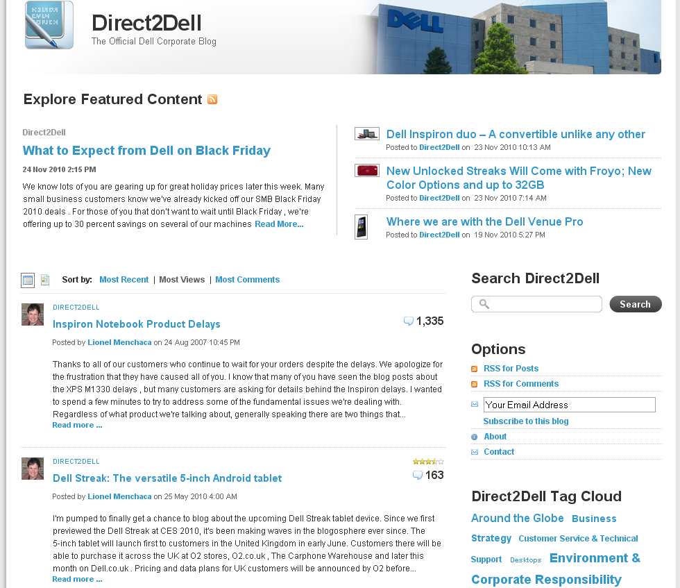
Figura 1 – Blog corporativo Direct2Dell
Fonte – www.direct2dell.com

O ano de 2007, continuou na mesma linha e proporcionou outros marcos importantes. Em janeiro, foi lançado o StudioDell (www.studiodell.com), um site que divulga vídeos contendo dicas e informações interessantes sobre tecnologia, meio ambiente e responsabilidade social. A partir daí, o modelo de interações baseado apenas em textos expandiu-se e passou a incluir os vídeos.

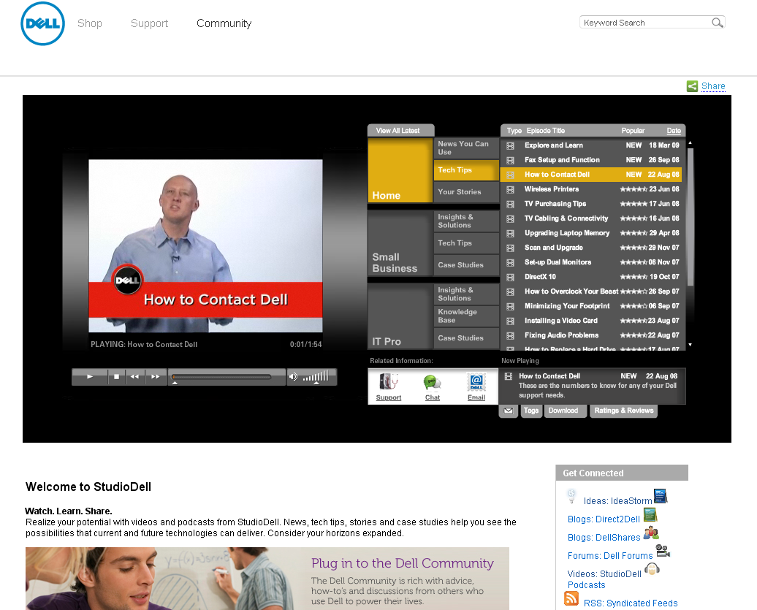
Figura 2 – Site de divulgação de vídeos StudioDell
Fonte – www.studiodell.com

Já em fevereiro do mesmo ano, foi criado o IdeaStorm (www.ideastorm.com), um site inovador o que permitia o envio de idéias e alternativas sobre tecnologia e negócios para a Dell. A própria comunidade do site vota nas sugestões e, dependendo do número de votos recebidos, tais sugestões aumentam ou diminuem sua popularidade. A empresa, então, considera as idéias mais votadas e implementa-as em mudanças/desenvolvimento de produtos. Esse processo parece ser eficiente, visto que reduz os custos de Pesquisa e Desenvolvimento e produz um “grupo foco” maior. Além disso, se um produto realmente for posto à venda, a empresa já construiu um grupo de cliente que provavelmente irão comprá-lo.

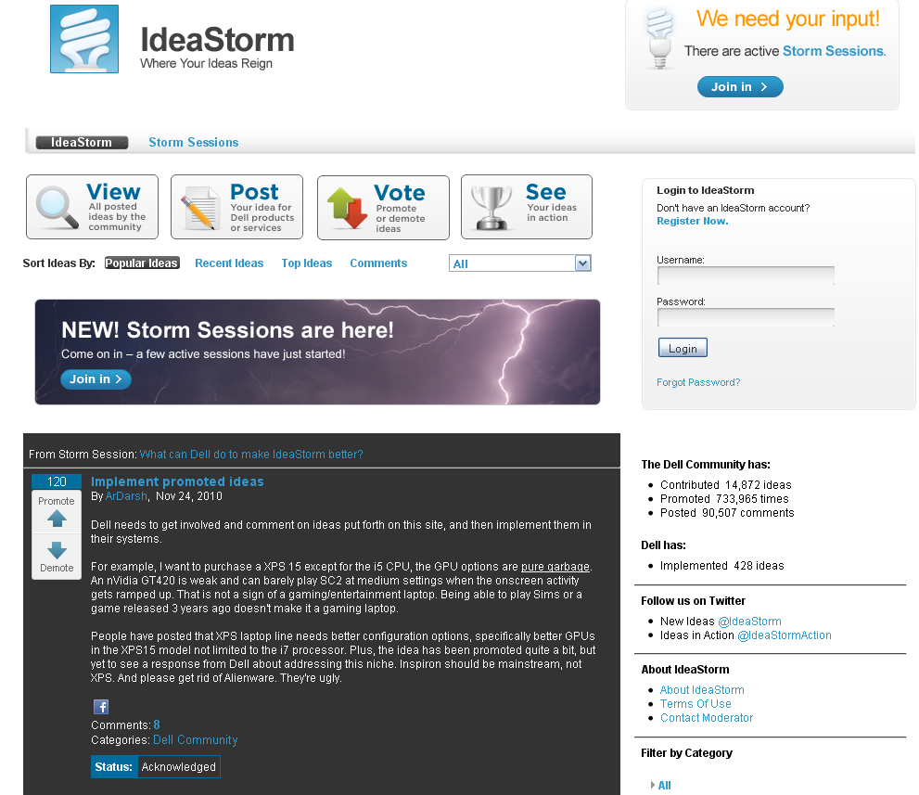
Figura 3 – Site de idéias IdeaStorm
Fonte – www.ideastorm.com

Ainda em 2007, em junho, a Dell ingressou no Twitter, oferecendo ofertas especiais para os seguidores de seu perfil, e, no Facebook, onde construiu uma comunidade interativa, conduzindo conversas mais longas e também expondo novos produtos. Além disso, criou o Employeestorm, uma página similar à IdeaStorm mencionada acima, entretanto, em vez de receber sugestões de clientes, ela recebe dos próprios empregados. Já em novembro, a empresa criou o primeiro blog de relação com nos investidores, chamado de DellShares (http://en.community.dell.com/dell-blogs/dell-shares/b/dell-shares/default.aspx). Com ele, tornou-se mais fácil receber as informações financeiras e discutir melhores opções com os investidores.

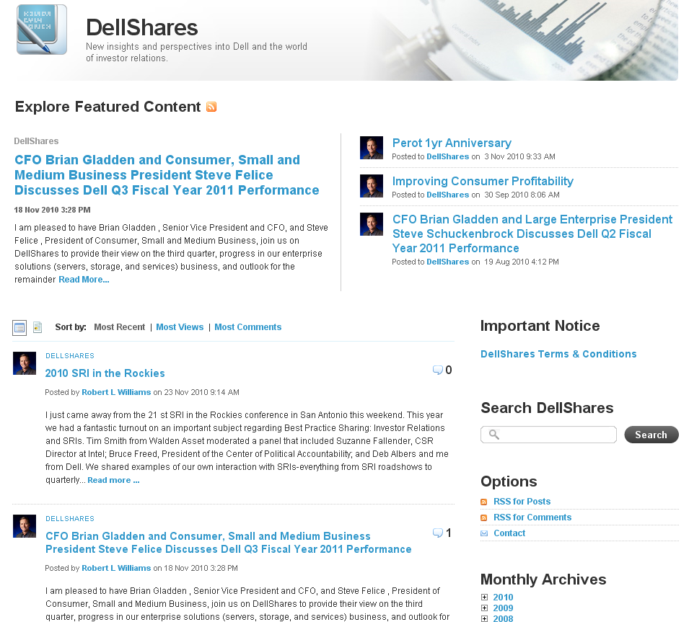
Figura 4 – Blog dos investidores DellShares
Fonte - http://en.community.dell.com/dell-blogs/dell-shares/b/dell-shares/default.aspx

A partir daí, a Dell continuou uma estratégia de expansão e inovação sobre as plataformas mencionadas acima. Dentre as mais importantes, vê-se que o blog corporativo desenvolveu-se e passou a ser apresentado em outros idiomas: espanhol, chinês, japonês, coreano, português e norueguês. Ademais, houve a criação de um blog para atender apenas às exigências e dúvidas de pequenas empresas compradoras.
Conforme foi dito no referencial teórico deste trabalho, na pesquisa realizada pela Deloitte, as mídias sociais são mais usadas como mídias do que como plataforma de relacionamento, ou seja, geralmente são usadas apenas para ações de marketing e divulgação de produtos ou serviços. Desde já, pode-se perceber que a Dell, ao ingressar nas mídias sociais, não priorizou tal modelo. Pelo contrário, a empresa “foi” até onde seus clientes estavam e acumulou um alto nível de informação sobre eles, englobando suas preferências, desejos e reclamações.
O resultado disso foi uma política de mídias sociais voltada principalmente para a interação com as pessoas, prezando pela manutenção de uma relação mais forte com a marca. Obviamente, a empresa não deixou de promover seus produtos e serviços nem de oferecer promoções, mas os dados coletados mostram que o foco da empresa realmente é manter plataformas de relacionamento nas mídias sociais. Segundo Richard Binhammer, um dos gestores da área de mídias sociais da Dell, ao “escutar” na Web o que seus clientes estão falando e respondendo-lhes, quando necessário, a empresa teve a oportunidade de trazer mudanças para seu negócio, que proporcionam uma maior identificação por parte dos clientes, já que foram eles que as mencionaram.
Segundo a funcionária entrevistada, além de todas as plataformas criadas pela própria empresa, a Dell também está presente em várias mídias abertas. Entre as mais importantes estão: Twitter, Facebook, Youtube, Orkut e Flickr. O principal foco dos investimentos nessas mídias se divide entre o Twitter e o Facebook, devido principalmente ao número de consumidores que podem ser alcançados por meio delas. É de grande importância salientar que, a partir de 2008, o canal de varejo da Dell, o chamado Dell Outlet, o qual já tinha um perfil no Twitter desde 2007, passou a ser usado de uma forma mais voltada para as vendas. Os clientes acostumaram-se com a idéia e passaram a comprar pelo Twitter em volumes cada vez maiores. Até que, em 2009, as vendas pelo Twitter apenas atingiram a marca de US$ 6,5 milhões.
Dessa forma, verifica-se que a Dell está presente nas principais mídias, anteriormente apontadas como as mais freqüentadas. Esse fato alinha-se perfeitamente com a diretriz da empresa de estar presente nos lugares onde os clientes mais visitam para obterem informações e conversarem.

Principais Mídias Sociais na Dell
Tipo | Nome | Início das atividades | Foco
Plataformas criadas | Direct2Dell | Julho de 2006 | Informa novidades sobre seus produtos e serviços, dando a chance para clientes comentarem ou pedirem ajuda sobre determinados tópicos.
Plataformas criadas | StudioDell | Janeiro de 2007 | Divulga vídeos contendo dicas e informações interessantes sobre tecnologia, meio ambiente e responsabilidade social
Plataformas criadas | IdeaStorm | Fevereiro de 2007 | Permite o envio de idéias e alternativas sobre tecnologia e negócios para a Dell
Plataformas criadas | Employeestorm | Junho de 2007 | Página similar ao IdeaStorm, entretanto recebe sugestões dos próprios empregados
Plataformas criadas | DellShares | Novembro de 2007 | Blog de relação com nos investidores, onde recebe informações financeiras e discute melhores opções com os investidores.
Mídias abertas | Twitter | Junho de 2007 | Site voltado para as vendas, e para a resposta de dúvidas pontuais. Funciona também como plataforma de direcionamento para as outras mídias.
Mídias abertas | Facebook | Junho de 2008 | Conduz conversas mais longas e também expõe novos produtos
Mídias abertas | Youtube | Não fornecido | Divulgação de vídeos sobre novos produtos e sobre temas relacionados à empresa.
Tabela 2 – Principais Mídias Sociais na Dell
Fonte – Funcionária Dell entrevistada

No site da empresa, é utilizado um sistema de avaliações e notas sobre os produtos. Qualquer cliente pode atribuir uma nota para qualquer produto. É um sistema baseado em estrelas (de 1 a 5), onde 1 estrela significa que o produto está sendo avaliado como ruim e 5 estrelas significa que o produto está sendo avaliado como excelente.

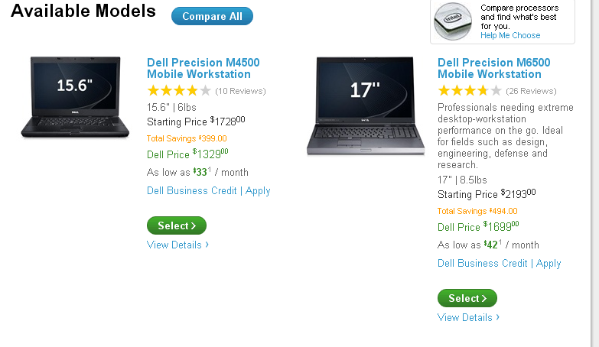
Figura 5 – Sistema de avaliação e nota sobre os produtos
Fonte – www.dell.com

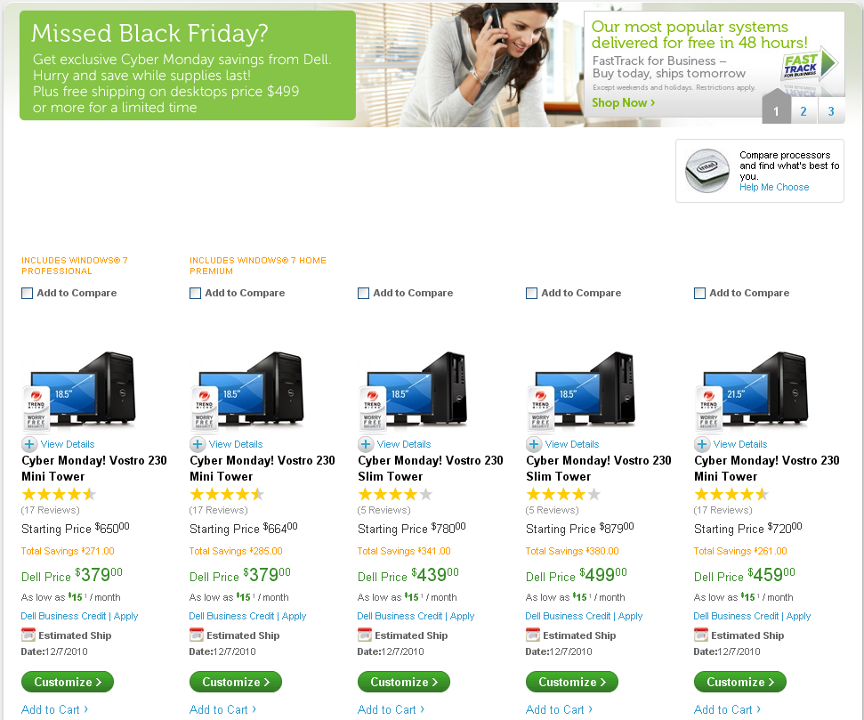
Figura 6 – Sistema de avaliação e notas sobre os produtos
Fonte – www.dell.com

Sendo assim, a Dell passou a colocar no site histórias autênticas de clientes, os quais contavam as suas experiências com determinados produtos. Segundo Manish Mehta, vice-presidente da área de comunicação e mídias sociais, a conseqüência disso foi um aumento na receita por cliente, além de uma melhora nas avaliações dos produtos. Percebe-se, também, que ao incorporar os aspectos mencionados nas avaliações dos clientes e ao interagir com uma maior profundidade nas mídias sociais, produtos que antes eram avaliados com 4 estrelas, passaram a serem avaliados com 4,5 estrelas. O atributo que proporcionou essa mudança, foi uma melhora substancial na imagem da empresa junto a seus clientes, realizada através das ações nas mídias sociais.
No que diz respeito à avaliação e mensuração dos resultados obtidos através das ações em mídias sociais, atualmente, uma das maiores dificuldades no campo das mídias sociais é mensurar da forma correta os resultados. Segundo a pesquisa da Deloitte de 2010, anteriormente mencionada neste trabalho, a maioria das empresas foca na mensuração de indicadores operacionais e não estratégicos ou financeiros para avaliar os impactos de suas ações. Sem entender o impacto financeiro das mídias sociais nos resultados das empresas, é difícil justificar a sustentabilidade das iniciativas para os líderes e acionistas, e até mesmo para os departamentos responsáveis por elas.
Na Dell, quando se iniciou a entrada no ambiente das mídias sociais, os investimentos eram baixos. Era o início de um processo, onde práticas estavam sendo testadas. Todavia, quando os primeiros resultados vieram, percebeu-se que eles facilmente haviam coberto os investimentos. O foco no cliente, valor presente na empresa desde sua criação, desencadeou todas as políticas de mídias sociais e direcionou-as para mais de um caminho. Segundo um discurso de Manish Mehta, realizado no Fórum de Novas Comunicações de 2010 (2010 New Communications Fórum), atualmente as interações nas mídias sociais da Dell visam às Vendas, através das equipes de vendedores que estão presentes no Twitter; o Marketing, melhorando o relacionamento dos clientes com a empresa; os Produtos, criando novos produtos ou melhorias através de sugestões dos próprios clientes; o Suporte Técnico, ouvindo e respondendo aos consumidores da maneira mais rápida e eficiente; e os Recursos Humanos, onde as ferramentas usadas no meio externo são replicadas para o meio interno.
Após a análise de todas as informações reunidas, percebe-se que, devido a essa variedade de ações envolvendo as mídias sociais, a Dell não usa apenas um meio de avaliação e mensuração dos resultados, mas sim um sistema conjunto que considera mais de um elemento. Existem, então, diversos retornos que são analisados. São eles: número de indivíduos presentes em cada perfil de cada mídia social, razão entre comentários positivos e comentários negativos, número de pessoas que mudaram sua opinião positivamente em relação à empresa, número de idéias ou comentários úteis, ROI (o qual normalmente é significativo devido à baixa necessidade de investimento), vendas resultantes e capacidade de poupar custos (por exemplo, em vez de pesquisar as melhores mudanças em um determinado produto, pode-se analisar o que os clientes estão sugerindo nos canais e evitar gastos monetários e de tempo). Além disso, o custo de manter essas mídias é inferior ao investimento publicitário tradicional.
No entanto, o elemento que é considerado o mais importante, paradoxalmente é o mais difícil de ser avaliado, e ainda não se tem uma resposta correta sobre sua correta mensuração. O valor do relacionamento com o cliente e das redes de conexões criadas não é algo concreto, mas apesar disso, é o que move todas as ações em mídias sociais da empresa.

CONCLUSÃO

Após a realização desta pesquisa, foi possível descobrir as características que levaram a Dell a ser um caso de sucesso nas mídias sociais. Em um cenário em que a maioria das empresas utiliza as mídias sociais para iniciativas de marketing, a Dell amplia essa visão e usa suas ações online para outros objetivos além desse. Entre os mais importantes estão: o suporte técnico ao cliente, a criação de uma maior identificação com a marca, a manutenção da relação com os consumidores através de uma rede competente de interações e o desenvolvimento de produtos ou inovação por meio de colaboração de clientes.
Também é possível perceber que a Dell está presente nas mídias sociais mais usadas e as ferramentas com maior nível de utilização são o Twitter, o Facebook, o Orkut e as plataformas criadas pela empresa. O Twitter, por permitir respostas interações rápidas com um alto número de pessoas, é usado como um canal de vendas (proporcionando uma receita significativa de US$ 6,5 milhões somente em 2009) e de apoio ao cliente, respondendo dúvidas pontuais. O Facebook e o Orkut são mais utilizados como plataformas de relacionamento e divulgação, visto que proporcionam um ambiente para conversas mais longas e detalhadas. Quanto às plataformas criadas pela empresa, cada uma delas usa a sua característica principal, por exemplo, o IdeaStorm é usado para obter idéias para desenvolvimento de produtos, o DellShares é usado para um melhor relacionamento com os investidores, o blog corporativo da empresa é utilizado para abordar diversos assuntos sobre a empresa e seus produtos.
Além disso, percebe-se, através do sistema de notas e avaliações presentes no site da empresa, que houve uma melhora visível das notas dos produtos através do tempo em que as ações em mídias sociais concretizaram-se. Dessa forma, na medida em que a reputação da empresa e de seus produtos melhora, sua imagem junto a seus clientes também melhora. Ao adotar as sugestões de seus consumidores, a Dell mostra-se pró-ativa e essa interatividade constante é percebida por seu público alvo, o que gera melhores avaliações e opiniões.
Quanto à mensuração dos resultados obtidos através das ações em mídias sociais, a Dell usa vários indicadores. Além de avaliar indicadores operacionais, como número de usuários ativos e freqüência de visitas, a empresa prioriza os indicadores estratégicos como o número de indivíduos presentes em cada perfil de cada mídia social, razão entre comentários positivos e comentários negativos, número de pessoas que mudaram sua opinião positivamente em relação à empresa, número de idéias ou comentários úteis, ROI, vendas resultantes e capacidade de poupar custos. O atributo mais valorizado pela empresa é o constante relacionamento com seus clientes e a capacidade de interagir sempre que for necessário.
Existiram certas limitações que impediram a realização de um trabalho mais aprofundado sobre o assunto. Apesar de ter-se usado muito o meio da internet para a pesquisa de material, acredita-se que as informações encontradas sobre a Dell e suas ações em mídias sociais em sua maioria eram superficiais, apenas com as entrevistas e o material fornecido pelos entrevistados foi possível obter um nível maior de detalhes. Outra limitação que agiu sobre o trabalho foi o tempo. Infelizmente, não houve tempo o suficiente para proporcionar a realização de uma pesquisa quantitativa seguida por uma análise estatística que avaliasse a imagem da Dell frente a seus clientes, após as ações nas mídias sociais. Aliás, a falta de tempo também fez com que duas das três entrevistas fossem realizadas por e-mail. Em apenas uma delas foi usado um método interativo (MSN Messenger). Todavia, apesar das mencionadas entrevistas terem sido realizadas por e-mail, percebe-se que o nível de informações fornecidas foi alto e relevante.
A resposta do problema proposto neste trabalho foi alcançada, no entanto o assunto mídias sociais ainda é muito recente, e, definitivamente, será estudado com maior ênfase em um futuro bem próximo. Um possível tema para futuras pesquisas pode ser o desenvolvimento de um modelo de gestão moderna de relacionamento com os clientes, englobando todos os canais de comunicação, inclusive as mídias sociais e integrando as áreas de marketing, vendas e suporte. Com as mudanças proporcionadas pela Internet, apenas as empresas mais preparadas poderão obter os maiores níveis de sucesso.

REFERÊNCIAS BIBLIOGRÁFICAS

AAKER, D. Como construir marcas líderes, São Paulo: Futura, 2000

AAKER, D A. Brand Equity “Gerenciando o valor da marca”.Tradução André Andrade. São Paulo: Negócios, 1998.

ALMEIDA, A,; MUNIZ, R. A Construção da Reputação Organizacional como Recurso Estratégico: o Papel dos Gestores e a Percepção dos Stakeholders, In: Encontro Anual da Associação Nacional dos Programas de Pós-Graduação em Administração, 29, 2005, Brasília, Anais eletrônicos... Brasília: ANPAD. 2005 1 CD-ROM

ARANTES, T. Apresentação de slides, 2008, Disponível em <http://www.slideshare.net/arantes/barack-obama-case-em-mdias-sociais-presentation>. Acesso em 25 ago, 2010

BINHAMMER, R. Vídeo de entrevista com Richard Binhammer, 2010, Disponível em <>. Acesso em 15 de nov.2010

CAPELIM, G. Blog pessoal, 2008, Disponível em <http://giscap3.blogspot.com/2008/09/definio-de-mdia-e-tecnologias.html>. Acesso 28 out. 2010

CHURCHILL JR.,G; PETER, J. PAULO, Marketing: criando valor para os clientes, São Paulo: Saraiva, 2003

DELOITTE, Mídias Sociais nas Empresas: relacionamento online com o mercado, 2010. Disponível em <http://www.slideshare.net/ebrand/pesquimidias-sociais-deloitte>. Acesso em 20 ago. 2010

DIRECT LABS, Blog profissional, 2009, Disponível em <http://www.directlabs.com.br/camiseteria-um-case-de-sucesso-nas-midias-sociais>. Acesso em 26 out, 2010

FONTENELLE, I. O Nome da marca: mcdonald´s, fetichismo e cultura descartável, São Paulo: Boitempo, 2002

GLOBAL NEIGHBORHOODS, Entrevista com Michael Dell, 2008, Disponível em <http://redcouch.typepad.com/weblog/2008/02/michael-dell-ph.html>. Acesso em 15 nov. 2010

KENDZERSKI, PAULO. Web Marketing e Comunicação Digital, São Paulo: 2ªa Edição, R.R Donnelly Moore, 2009

KOTLER, PHILIP e KELLER, KEVIN. Administração de Marketing, São Paulo: 12ª Edição, Prentice Hall, 2009

LANGER, SÉRGIO, Blog: Marketing Digital, 2008. Disponível em <http://www.marketingdigital.com.br/index.php/o_que_e_marketing_digital/>. Acesso em 12 ago. 2010

LEVITT, T. Marketing Success Through Dinferentiation – of Anything, Harvard Business Review, 1980 pp. 83-91

MARTELETO, REGINA. Análise de redes sociais: aplicação nos estudos de transferência da informação, 2001, Artigo online, disponível em <http://www.scielo.br/scielo.php?pid=S010019652001000100009&script=sci_arttext&tlng=es>. Acesso em 27 jul. 2010

MEHTA, M. Manish Mehta: discurso para o Fórum de Novas Comunicações, 2010, Disponível em <http://www.forimmediaterelease.biz/index.php?/weblog/comments/speaker_and_speeches_-_manish_mehta_on_measuring_social_media_to_deliver_bu/>. Acesso em 14 nov. 2010

McKENNA, R. As cinco regras do novo marketing. Revista HSM Management, n. 22, set/out 2000, pp. 14-22.

PERERA, G. Informações fornecidas [e-mail]. Mensagem recebida por leobettega@gmail.com em 28 out. 2010

PORTER, MICHAEL, E. Strategy and the Internet, Estados Unidos: Harvard Business School Publishing Corporation, 2003. Disponível em <http://hvass.nu/s2/artikler/teori/Misc/porter.pdf>. Acesso em 15 jun. 2010.

RECUERO, R. Redes Sociais na Inernet, Porto Alegre: Sulina, 2009

RIES Al e TROUT, Jack. Posicionamento. A Batalha por sua mente. São Paulo: Prentice Hall, 1995

RHEINGOLD, H. Smart Mobs, Cambridge: Perseus, 2002

SAMPAIO, R. As marcas são o principal patrimônio das empresas, About, 16.ago.1999. p.5.

STREHLAU, V. Design e Imagem de Marca: um estudo sobre a embalagem como elemento na formação de imagem de marca de cerveja, São Paulo, EAESP-FGV, 193p, tese de doutorado, inédita, FGV SP, 2003

TELLES, ANDRÉ. A Revolução das Mídias Sociais: Cases, Conceitos, Dicas e Ferramentas, São Paulo: M.Brooks, 2010

TORRES, CLÁUDIO. A Bíblia do Marketing Digital, São Paulo: Novatec, 2009

TRÄSEL, MARCELO. Redes Sociais, 2008, Slides online, disponível em <http://www.slideshare.net/trasel/redessociais-mme>. Acesso 12 set. 2010.

VIEIRA, LEANDRO. A Evolução do Conceito de Marketing, 2004, Artigo online, disponível em <http://www.administradores.com.br/informe-se/artigos/a-evolucao-do-conceito-de-marketing/39/>. Acesso em 12 Set. 2010

ANEXO 1 – MODELO DAS ENTREVISTAS

Entrevista com os profissionais especialistas na gestão de mídias sociais

- Nome, idade, formação.

- Onde trabalha e qual o seu envolvimento com redes sociais?

- Quais redes e mídias participa? Por que?

- Quais as principais atividades que desenvolve nas redes e mídias sociais?

- Quais as vantagens para uma pessoa comum estar presente nas redes sociais? E as desvantagens?

- Como você se interessou por esse assunto? Quais são os pontos mais atrativos?

- Quais foram suas experiências profissionais envolvendo Redes Sociais?

- Qual é a importância do uso das Redes Sociais no Brasil? Quais são as mídias mais usadas?

- No ambiente de negócios, qual é o panorama do uso das Mídias Sociais? Quais são as empresas que mais estão presentes no mundo Online?

- Quais as vantagens para as empresas usarem redes e mídias sociais?

- Quais seriam as ações de marketing mais implementadas pelas empresas no âmbito das Redes Sociais?

- Quais ações a Dell, em particular, realizou? Houve repercussões conhecidas?

- Você sabe como as empresas avaliam/mensuram as suas ações?

- O que você considera que seria importante para ser avaliado quando uma empresa faz uma ação?

Entrevista com funcionário Dell

- Nome, idade
- Como você avalia a presença da Dell no unverso online? Isso faz parte da cultura da empresa?

- Quais as principais ferramentas usadas pela empresa?

- Qual é o foco (destino) dos investimentos em marketing digital na Dell?

- Quais as mídias sociais que a Dell mais utiliza? A empresa usa ações diferentes em cada uma delas? Como? Quais?

- Qual a mídia e a rede social mais importantes para a Dell? Por que?

- Quais as vantagens de estar nessas mídias e redes? E as desvantagens?

- Como são feitas as avaliações/mensurações das ações nessas mídias (indicadores)?

- Qual a participação das redes/mídias nas vendas da Dell?

- Os investimentos em marketing digital proporcionam um ROI significativo? Existem outros resultados impactantes?

